«Своя игра»
Возможные цели: актуализация, тренировка, презентация, рефлексия, работа над ошибками
Учащиеся делятся на 4-5 команд. Команды по очереди выбирают категорию и уровень сложности вопроса (игровое поле на слайде 2).
Чтобы перейти к тексту выбранного вопроса нужно нажать на число в соответствующей ячейке. Все числа являются гиперссылками.
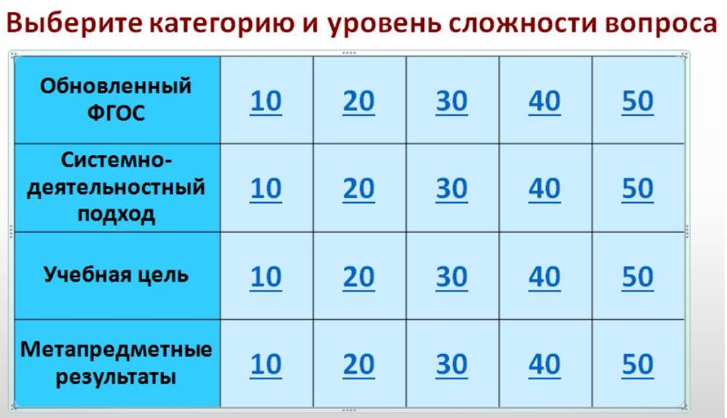
Команда, выбиравшая вопрос, должна, посовещавшись, дать ответ на выбранный вопрос. Чтобы со слайда с вопросом перейти к слайду с ответом, можно нажать на клавишу «Пробел», на клавишу со стрелкой > на клавиатуре или нажать на символ со стрелкой «Вперёд» в правом нижнем углу слайда.
5
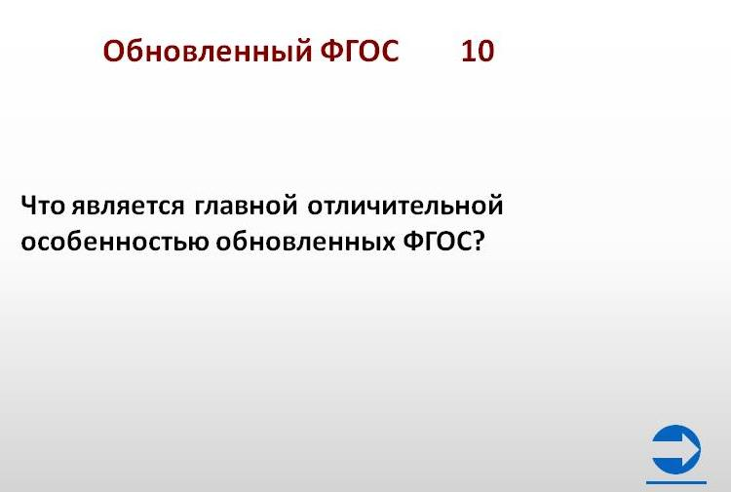
Перейти к слайду с ответом
Если ответ правильный, команда получает соответствующее количество баллов (команды сами ведут запись своего количества «заработанных» в игре баллов).
Если у команды нет варианта ответа, то право ответа можно предоставить другой команде, которая первой сигнализирует о своей готовности отвечать.
Чтобы вернуться на главный слайд с выбором вопросов, нужно нажать на символ со стрелкой «Назад» в левом нижнем углу слайда.
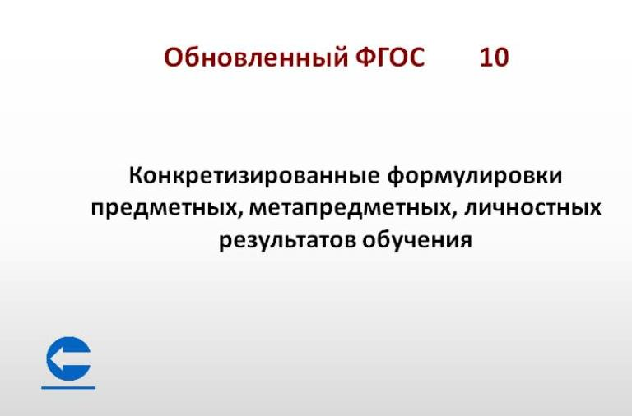
Вернуться к главному слайду с выбором вопросов
Когда на все вопросы даны ответы, команды подсчитывают заработанные ими баллы. Учитель подводит итоги.

